电工电子实验报告

课程名称： 电工电子基础实验

实验项目： 非线性电阻伏安特性

学 院： 计软网安

班 级：

学 号：

姓 名：

指导教师：

学 期： 2023 学年第 1 学期

# 非线性电阻伏安特性

## 实验目的

1. 学会并熟练使用数字万能表
2. 掌握非线性器件伏安特性的测量方法
3. 对非线性元器件有初步了解
4. 初步掌握万用表等有效电阻对被测电路的影响及其分析方法

## 主要仪器设备及软件

硬件：数字万用表

## 实验原理（或设计过程）

* + - 1. 非线性器件的伏安特性反映在以电压为横坐标，电流为纵坐标的平面上，其伏安特性曲线不是一条通过坐标原点的直线，也就是说其电压与电流的比值不是常数，而是随着工作点的变动而变化。因此，通常情况下用非线性器件的伏安特性曲线来表示其特性。
      2. 稳压管的特性是接正向电压时其等效电阻很小，且电流在较大范围内变化时，其正向电流变化量很小；接反向电压时等效电阻很大，且电压在较大范围内变化时，单向电流变化量很小；当达到某一电压时，电流增加很快，此时电压在一定范围内基本不变。

## 实验数据分析和实验结果

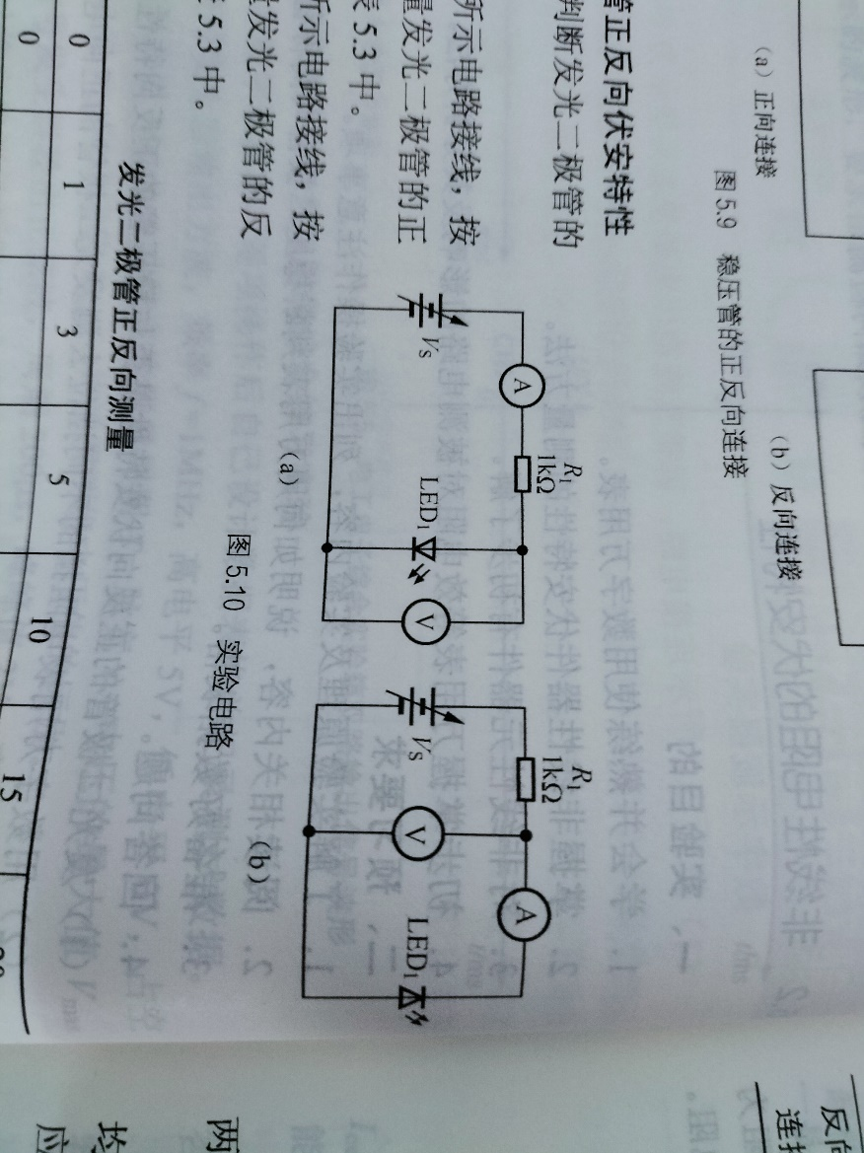

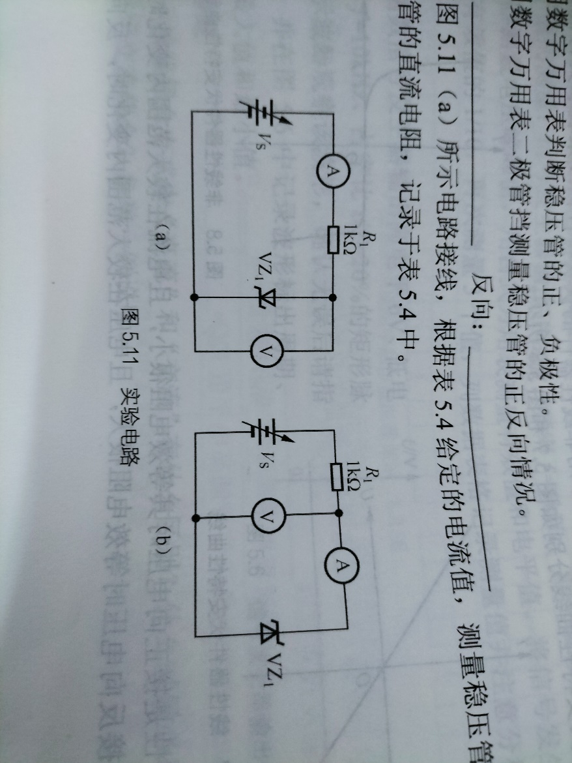

1. 用数字万用表判断发光二极管的正负极性
2. 按电路连好线后，按照表格给定的电流值测量发光二极管的正向特性，记录电压值
3. 按照电路连好线路，按照表格给出的电压值测量发光二极管的反向特性，记录电流值
4. 用数字万用表判断稳压管的正负特性
5. 按电路接线，根据给定的电流值，测量稳压管的正向压降，并计算稳压管的直流电阻
6. 接好线后，按表给定的电压值，测量稳压管的反向电流，然后按给定的电流值测量反向电压。

发光二极管正反向测量

|  |  |  |  |  |  |  |  |  |
| --- | --- | --- | --- | --- | --- | --- | --- | --- |
| 正向连接 | Id/mA | 0 | 1 | 3 | 5 | 10 | 15 | 20 |
| Vd/V | 0 | 1.88 | 1.94 | 1.97 | 2.01 | 2.05 | 2.07 |
| 反向连接 | Vd/V | -1 | -2 | -3 | -4 | -5 | -8 | -10 |
| Id/uA | 0 | -0.031 | -0.031 | -0.031 | -0.031 | -0.031 | -0.031 |

|  |  |  |  |  |  |  |  |  |  |
| --- | --- | --- | --- | --- | --- | --- | --- | --- | --- |
| 正向连接 | Id/mA | 0 | 1 | 2 | 3 | 5 | 10 | 15 | 20 |
| Vd/V | 0 | 0.70 | 0.73 | 0.74 | 0.76 | 0.78 | 0.80 | 0.81 |
| RD/ou | | 0 | 700 | 365 | 247 | 152 | 78 | 53 | 41 |
| 反向连接 | Vd/V | 0 | -3 | 9.78 | 9.8 | 9.85 | 9.90 | 9.93 | 10.01 |
| Id/uA | 0 | 0 | -1 | -3 | -5 | -8 | -10 | -15 |

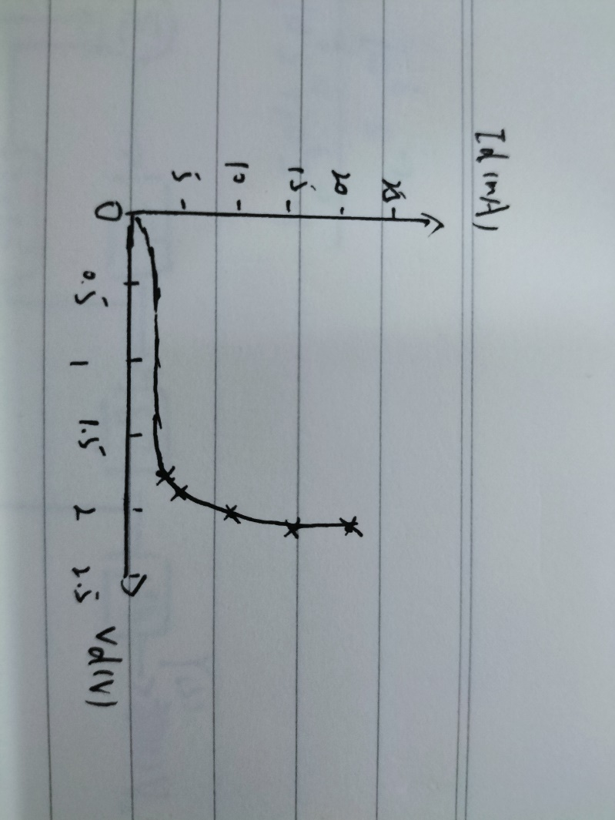

图一 发光二极管正向

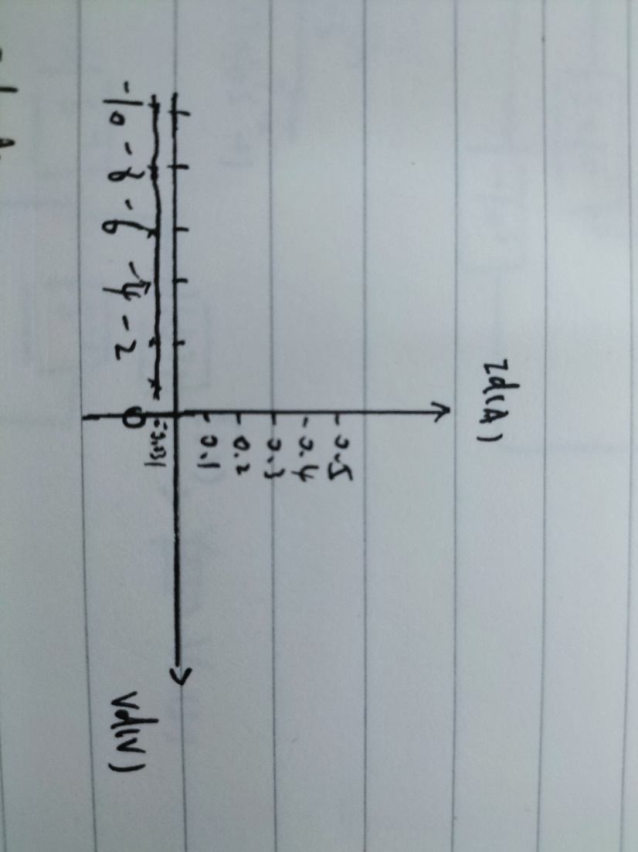

图二 发光二极管反向

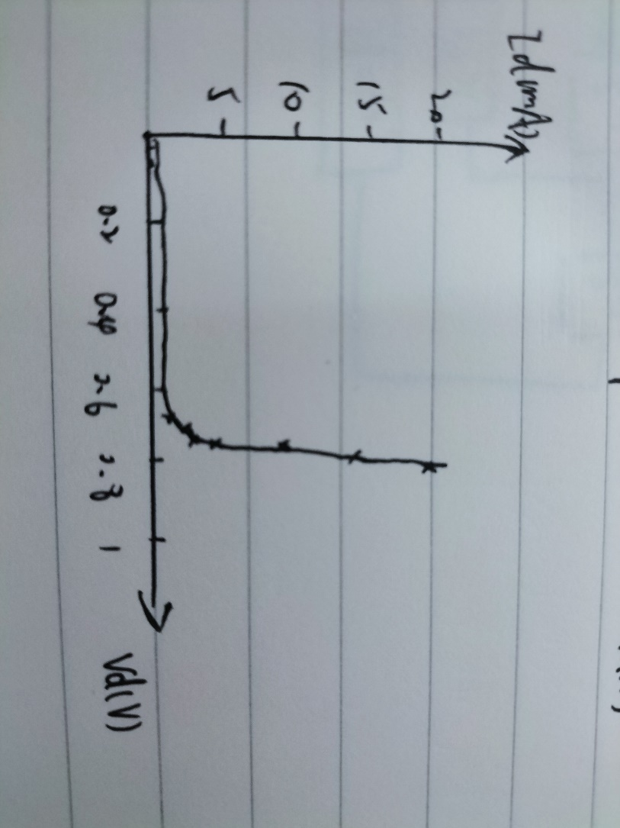

图三 稳压管正向

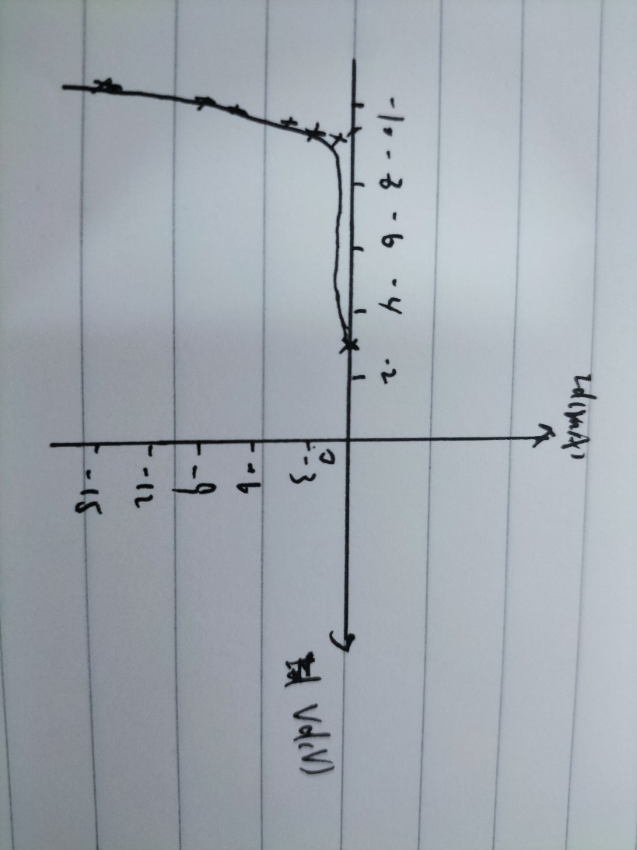

图四 稳压管反向

## 结果分析

绘制的非线性电阻的电流-电压曲线呈现出一定的分段非线性性质，电阻随电压变化的特性明显

绘制的稳压管的伏安特性曲线呈现出一个稳定的电压值，在正向电压较小时，电流增长比较缓慢 ，当电压升高到一定值后，电流就会急剧增长。